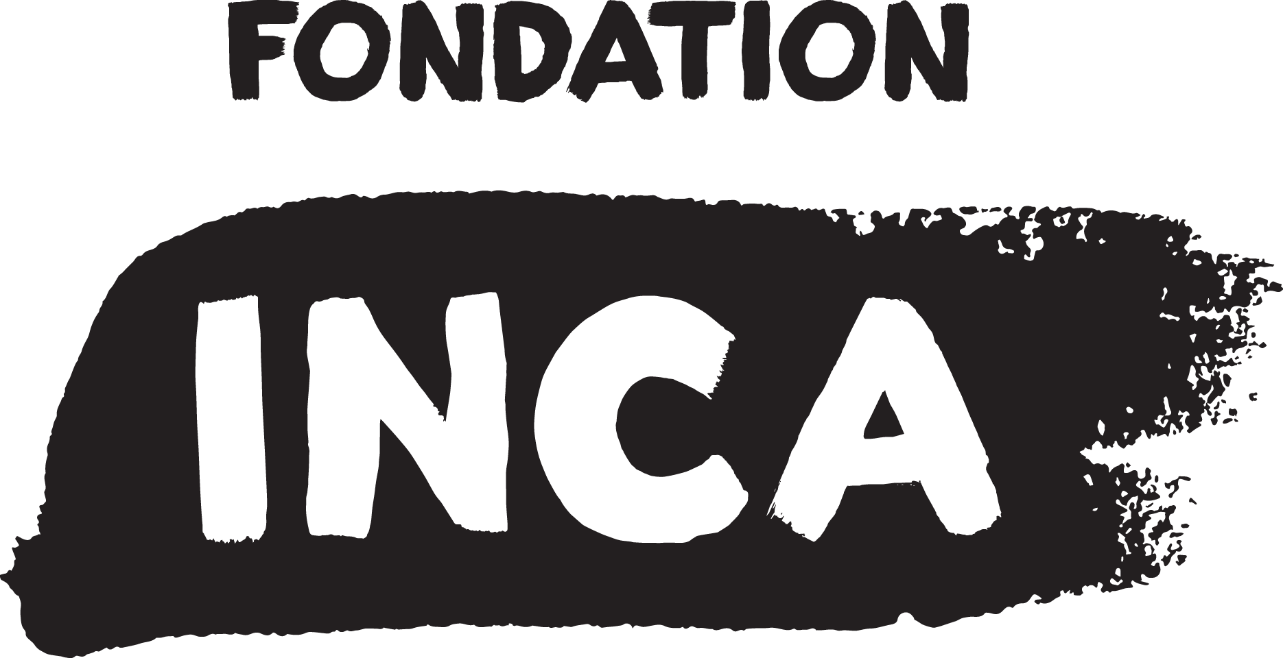

Renforcer l'accessibilité pour un avenir prometteur

Sommaire du plan pluriannuel d'accessibilité de 2018 à 2022

Aperçu du plan pluriannuel :
Le plan pluriannuel d'accessibilité comprend trois (3) phases. Chacune prévoit des activités initiales et des résultats escomptés en vue d'atteindre cinq (5) objectifs clés. En se basant sur ce plan, INCA déterminera les possibilités, mesurera les progrès et maintiendra les pratiques exemplaires en matière d'accessibilité et d'inclusion.

5 objectifs fondamentaux du plan pluriannuel d'accessibilité
- Bâtir une culture d'accessibilité et d'inclusion en milieu de travail (alignée sur la première ambition stratégique).
- Éducation, engagement et perfectionnement des compétences en matière d'accessibilité technique et de formation à l'inclusion (alignés sur la quatrième ambition stratégique).
- Favoriser un écosystème technologique intégré et accessible sur l'ensemble des plates-formes et des équipements
(aligné sur la deuxième ambition stratégique).
- Garantir l'accessibilité physique et environnementale en soutenant et en faisant la promotion de l'environnement bâti et des innovations basés sur les principes de design universel à l'échelle d'INCA (alignée sur la troisième ambition stratégique).
- Suivi et évaluation de l'accessibilité par l'élaboration et la mise en œuvre de pratiques et de processus d'accessibilité solides et fondés sur des données probantes (alignés sur la première et la quatrième ambition stratégique).

3 phases de mise en œuvre, d'activités et de résultats

Phase 1 (2018-2019) – Activités initiales
- Recueillir des statistiques sur l'accessibilité et l'inclusion ou sur les activités afférentes;
- Énoncés de la haute direction et de la direction sur l'accessibilité
- Leadership basé sur l'inclusivité et le mentorat;
- Examens des politiques, mises à jour et création;
- Intégration de l'accessibilité dans les stratégies d'apprentissage;
- Mise en place d'une plateforme d'apprentissage universitaire d'INCA accessible ainsi que son contenu;
- Mise sur pied d'un groupe chargé d'évaluer l'accessibilité pour les utilisateurs.

Résultats souhaités : Améliorer la visibilité et l'élaboration de rapports sur les pratiques en matière d'accessibilité dans l'ensemble de l'organisme.

Phase 2 (2019-2020) – Activités initiales :
- Établir des partenariats de recherche et de développement ainsi que des collaborations en matière d'accessibilité;
- Analyser l'utilisation de tout le système pour garantir l'accessibilité des documents et du matériel figurant sur le portail interne;
- Groupes de travail et projets sur les normes de l'accessibilité technologique;
- Centre d'accessibilité, trousse d'outils d'évaluation et sondage;
- Évaluation des logiciels et systèmes numériques et documentation;
- Élaborer un document de référence sur les meilleures pratiques en milieu de travail inclusif.

Résultats souhaités : Accessibilité intégrée aux pratiques organisationnelles, aux prises de décision et ancrée dans les mentalités.

Phase 3 (2020-2022) – Activités initiales :
- Favoriser la formation d'experts dans des domaines clés (accessibilité numérique, design, environnement bâti et transport, santé et inclusion sociale);
- Formation et éducation des jeunes et des bénévoles en matière d'accessibilité et de défense des droits dans le cadre de programmes de formation ciblés;
- Campagnes de sensibilisation internes et externes aux droits des personnes handicapées.

Résultats souhaités : Diffusion de l'expertise et des documents d'orientation en matière d'accessibilité destinés à l'organisme, aux décideurs principaux dans le cadre de la mobilisation communautaire.

